教 务 通 知

2017年第7号
关于举办新疆农业大学第一届大学生竞步机器人大赛
的通知

各教学单位：
新疆农业大学机械交通学院创新实践活动站--机器人实验小组成立于2014年4月，活动场地位于机械交通学院一楼的单片机实验室，机器人实验小组成立2年多来，已参加三届中国机器人大赛共获得6个全国二等奖、5个全国三等奖；参加2015年第十届飞思卡尔杯智能车、2016年恩智浦智能车大赛中分别获得优胜奖。
为了丰富学生第二课堂活动，培养学生创新意识和动手能力，同时备战2017年全国机器人大赛，学校将于3月25日举办“新疆农业大学第一届大学生竞步机器人大赛”，现将有关事项通知如下：
主办单位：教务处
承办单位：机械交通学院
一、报名对象
参赛队员为我校具有一定的单片机、编程等基础的研究生、本科生和专科生，每个参赛队组队人数不超过3人。
二、报名时间
2017年3月16日10:00—3月22日20:00
三、报名地点和方式

将选手信息通过QQ邮箱发送至769220602@qq.com
四、竞赛内容
（一）竞赛题目：

序号 | 题目类型 | 题目名称
1 | 交叉足 | 交叉足竞步机器人
2 | 狭窄足 | 狭窄足竞步机器人
（二）竞赛评分方法
1、机器人站在起跑线后，裁判发令计时开始，启动机器人，比赛开始。机器人先向前走5步、立正；接着卧下、向前翻跟斗5次、起立；再向前走5步、立正；然后卧下（身体向后）、向后翻跟斗5次、起立；最后快速向前走向终点线。
2、不按指定动作次序运行的机器人，将按次序偏差的次数扣分。每出现一次次序偏差，就在记录的比赛时间上附加10秒。
3、要求两次翻跟斗的动作过程必须在起跑线和两米线（与起跑线相距2米的一根平行线）之间完成。否则，在记录的比赛时间上附加10秒。比赛过程4个阶段，未完成赛程时，中止比赛的机器人可能位于下列4个阶段中的任何一个阶段。这时，就会出现完成“阶段2”的机器人比完成“阶段1”的机器人距离短的情况。因此，有必要区分机器人是在哪个阶段中止比赛的。
注：比赛过程分4个阶段：
⑴ 阶段1：即前翻阶段。向前走5步，向前翻跟斗5次，再向前走5步；
⑵ 阶段2：即后翻阶段。向后翻跟斗5次；
⑶ 阶段3：即前行阶段。向终点线走去；
⑷ 阶段4：即全程。到达终点线，完成全程。
4、比赛成绩排名：如果完成全程比赛，成绩按照完成时间依次排序；如果未完成全程比赛，则按各阶段完成的距离与时间依次排名。(距离排名优先)
（三）奖金
一等奖一个，奖金600元。
二等奖两个，奖金400元。
三等奖三个，奖金200元。
（四）设计规则说明
1、机器人使用不多于6个舵机和1个舵控板制作完成，要求自主式脱线控制；
2、机器人各个关节之间的连接件是刚性体，不允许使用弹性连接件；
3、参赛机器人可以是参赛队自主设计和手工制作的机器人，也可以是参赛队购买套件组装调试的机器人。即允许这两种情况的机器人同场比赛；
4、狭窄足机器人的足部结构、关节构造，如下图所示。机器人由与脚底板相邻的舵机控制机器人的重心左右移动来实现前进，与脚底板相连的舵机平放在脚底板上，舵机的扭力输出轴与前进方向平行。
5、交叉足机器人的足部结构、关节构造，如下图所示。机器人由与脚底板上部的舵机控制机器人关节的前后摆动来实现前进，与脚底板相连的舵机平放在脚底板上，舵机的扭力输出轴与前进方向垂直。
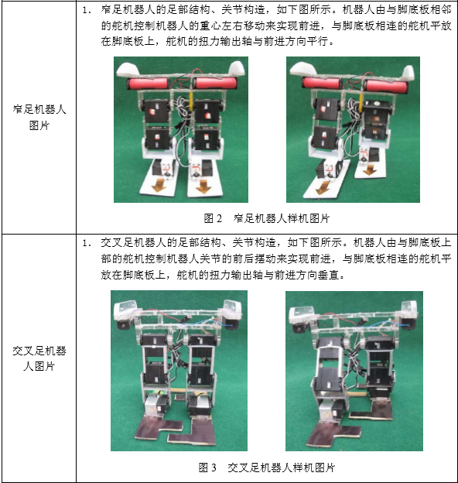

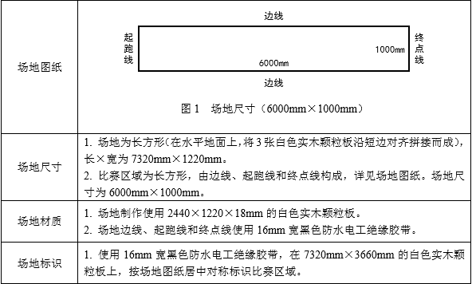

联系人：黄老师（0991-8762901）
特此通知

教务处 机械交通学院
二〇一七年三月十五日

